ASSUNTO :. INDICO PARA QUE O DEPARTAMENTO COMPETENTE REALIZE MANUTENÇÃO NAS RUAS DO BAIRRO DO JARDIM PAULISTA.

DESPACHO

SALA DAS SESSÕES ____/____/_____

PRESIDENTE DA MESA

INDICAÇÃO Nº , DE 2015

SENHOR PRESIDENTE,
SENHORES VEREADORES,

INDICO AO EXMO Senhor Prefeito Municipal para que o departamento competente, realize manutenção nas ruas do Bairro do Jardim Paulista.

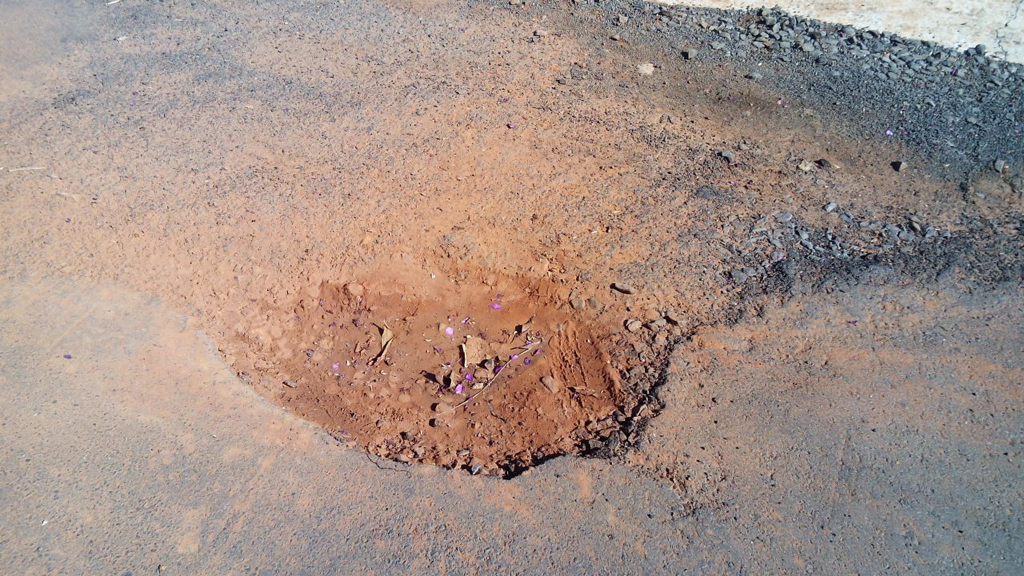

SALA DAS SESSÕES “VEREADOR SANTO RÓTOLLI”, aos 27 de fevereiro de 2015

VEREADOR LUIS ROBERTO TAVARES

